需求规格说明书

Version 2.0

文件状态：  [ ] 草稿  [√] 正式发布  [ ] 正在修改 | 文件标识： | 无
文件状态：  [ ] 草稿  [√] 正式发布  [ ] 正在修改 | 当前版本： | 2.0
文件状态：  [ ] 草稿  [√] 正式发布  [ ] 正在修改 | 作 者： | 吴茜
文件状态：  [ ] 草稿  [√] 正式发布  [ ] 正在修改 | 完成日期： | 2016.07.13

修订记录
修订日期 | 修订人 | 版本号 | 审核人 | 修订说明
2016.06.30 | 吴茜 | 1.0
2016.07.13 | 吴茜、杨勇菊 | 2.0 |  | 针对游戏实现而做修改

目录：
1. 引言 4
1.1. 编写目的 4
1.2. 项目背景 4
1.3. 参考资料 4
2. 任务概述 5
2.1. 目标 5
2.2. 运行与开发环境 5
3. 功能需求 6
3.1. 功能划分 6
3.2. 功能描述 6
3.2.1. 游戏控制模块 6
3.2.2. 游戏设置模块 8
3.3. 特效 8
3.3.1. 界面背景 8
3.3.2. 游戏对象 9
3.3.3. 声音特效 9
3.3.4. 用例图 10
3.3.5. 系统顺序图 11
4. 性能需求 12
4.1. 数据精确度 12
4.2. 时间特性 12
4.3. 其他性能 12
4.3.1. 技术可行性 12
4.3.2. 经济可行性 12
4.3.3. 易操作性 12
5. 运行需求 14
5.1. 用户界面 14
5.2. 硬件接口 14
5.3. 故障处理 14

引言

编写目的
本需求规格文档的目的是说明“Go购”小游戏的功能、设计方向和目标，对游戏开发需求进行分析整理，通过在网上查询资料，分析时下流行的网页游戏和系统的需求，写出需求分析报告，为全体开发人员进一步的设计和实现提供统一的依据。
本文档将供本游戏的开发成员和对本游戏感兴趣的人员查阅使用。

项目背景
“Go购”小游戏以日常购物为基本背景，分为三个关卡，（1）获得金币；（2）选择货物；（3）及时送货。每一个关卡获得的分数与之后的关卡相关，玩家要连续通过三个关卡（完成购物流程）并且以总分作为最后得分。

参考资料
[1]（美）Andre Lamothe. 《Windows游戏编程大师技巧》. 中国电力出版社
[2] 韩万江. 《软件工程案例教程》. 机械工业出版社

任务概述

目标
本次项目使用Cocos2d-X跨平台开源游戏引擎来进行这个购物小游戏的开发，游戏的基本背景是购物的步骤，将三个步骤分为三个关卡完成，最后计算总分。游戏的三个关卡即是实现三个小游戏，玩家同时通过三个游戏并以总分作为最后得分。我们以模拟生活事件的方式将小游戏结合在一起，能带给玩家新鲜又不失亲近的享受，既能通过游戏“最高记录”不断挑战自我，又能享受购物的小乐趣。

运行与开发环境
操作系统：Windows10；
硬件环境：普通PC
开发工具：cocos2D-X 3.11.1、VS2003。

功能需求

功能划分
1.游戏控制模块
2.游戏设置模块

功能描述

游戏控制模块
点击“开始游戏”按钮，直接进入第一关卡，没有关卡选择。

名称、标识符：GoBuy_GAME_RULE_PLAY
功能描述：Go购游戏规则描述
优先级：高
输入：当前游戏布局
输出：游戏结果，游戏结束后的布局

规则说明：
（1）第一关：获得金钱
作为第一关小游戏，其目的是让玩家“抓捕”金钱，为以后购买物品做基础。玩家在限定时间内可任意选择用抓捕器“抓”钱或通过移动角色来“接”钱，碰到炸弹时游戏停止，获得金钱。
游戏对象：
1.位于屏幕中间顶部的角色及其抓捕器
①位置固定，180度自动缓慢旋转；
②由玩家控制触发“发送”，捉捕器由当前角度“向下”捕捉金币；
③接触到屏幕上移动的金币即触发“捕捉”，金币“消失”，增加“已获金额”；
④若未接触到任何物品，则直到屏幕边缘后原路返回至原点；
⑤若接触到炸弹，则游戏结束。

2.屏幕区域内由上而下流动的金币和炸弹
①玩家需在屏幕内捕获金币
②可选择捕捉器或移动角色两种方式获得金币
③需注意炸弹，一旦碰触到炸弹，则判断为游戏结束。

3.一个位于屏幕底部可左右移动的Q版小人物，用于接住金币，我们称之为“角色”
①只能在屏幕区域内固定水平位置左右移动；
②当钞票落入篮子中即判断为获得该金币；
③若“接”到炸弹，游戏结束

4.一个位于捕捉器上方的计数器记录目前获得金额。

（2）购买物品
第二关小游戏是通过鼠标控制屏幕中间的木板来改变弹球的方向，使弹球撞击的两个公仔，表示购买该公仔并获分数。
游戏对象：
1.屏幕里左右两边的公仔
①弹球一次可撞击多个公仔，即视为购买该公仔。
②被撞击的公仔消失。

2.木板：位于屏幕中央，由鼠标控制，只能上下移动
①每个加入购物车的物品可计入右上方计分器。
②通过“入射角等于出射角”的原理改变弹球的轨迹。

3.一个位于上方的计分器，当获取一定量的公仔用时越少分越高。

（3）第三关：送货服务
这是一个简单的推箱子小游戏，此时玩家角色转换成为商家，以越短路线完成送货上门的服务即获得越高分数。
玩家通过鼠标点击控制角色行动方向（向左、直走、向右或后退），当箱子在角色的正前方，且此时角色面向箱子的方向没有一个正处于“阻挡”箱子前进的强，则角色可以“推”动箱子。
游戏对象：
墙：当墙（图中由花栏表示）与箱子之间没有空地，箱子不能继续向墙的方向前进
角色：由鼠标控制其前后左右的行动方向，可在空地上任意移动，不能穿越“墙”，当箱子处于其正前方时，向前移动可完成“推”箱子的动作。
箱子：通过鼠标控制角色行动，由角色“推”箱子。
3.一个位于上方的计步器，记录角色移动的步数（后退、重复均计入）。

游戏设置模块
设置声音特效和背景音乐的开关；

特效

界面背景
名称、标识符：GoBuy_GAME_BACKGROUND
功能描述：游戏背景的绘制
优先级：高
输入：绘制的区域
输出：绘制后的区域

游戏对象
名称、标识符：GoBuy_GAME_OBJECT
功能描述：游戏对象特效
优先级：高
输入：对象位置
输出：绘制后的游戏对象
补充说明：1. 角色、金钱、抓钱器、弹球、箱子、送货员
2. 捕捉效果、撞球效果、箱子移动

声音特效
名称、标识符：GoBuy_GAME_MUSIC
功能描述：背景音乐和动作音效
优先级：中
输入：进入游戏、触发动作
输出：声音
补充说明 ：
1. 触发音效
2. 背景音效

用例图
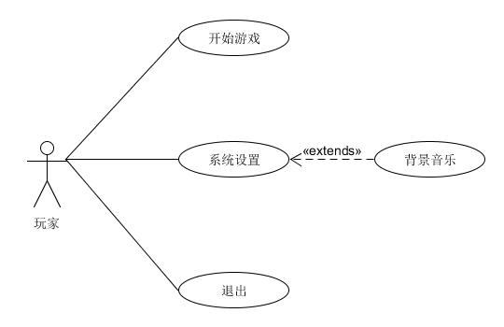

系统顺序图
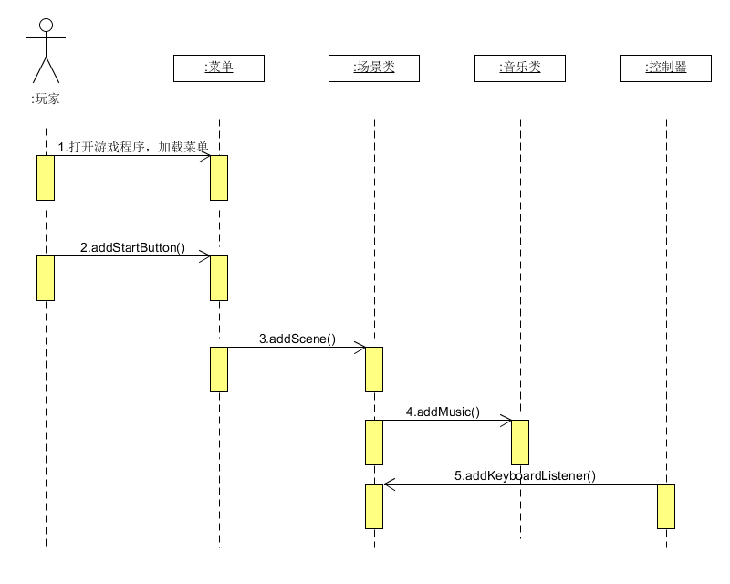

性能需求

数据精确度
- 在游戏初始页面加载时，不允许因为程序的原因而导致游戏崩溃或死机。
- 在玩家使用游戏的过程中，如角色移动、鼠标点击做到精确，不允许游戏与玩家操作有过大出入或者其他不符合游戏规则的情况。

时间特性
时间特性要求不高，只要在1s内响应即视为游戏成功。

其他性能

技术可行性
运用Microsoft Windows XP以上的操作系统，开发以Win32为用户的操作平台，界面友善、功能齐全的购物过程小游戏。

经济可行性
系统开发成本低，现有PC机即可提供该系统开发工作需要的所有硬件设备环境。

易操作性
单机手机游戏的最大特点即为易操作性，用户在不看说明的情况下也能够玩，并且在玩过几遍之后即熟悉本游戏的规则。
操作上有win32平台的鼠标的使用:
①获得金钱：鼠标点击触发捕捉器的“发送”，也由鼠标点击A/D左右移动角色，使其获得金币。
②购买物品：鼠标控制中间的木板，改变弹球运动轨迹。
③送货服务：鼠标点击控制“向前”、“左转”、“右转”、“后退”

运行需求

用户界面
由于设计的是一款单机单人小游戏，游戏界面应与其他小游戏界面接近，同时着重于用户使用的便捷性，方便用户选择、设置、操作。
为降低操作的复杂性，并同时减少对录入数据的正确性和有效性的校验工作，对于设置、选择功能不支持手动输入，而是界面中从数据库或系统相关配置信息中取得数据，均为选择方式。
选取和谐Q版的图片，使画面色彩和谐自然，配合动听的音乐，渲染游戏气氛

硬件接口
操作系统要求Windows XP以上，要求带有声卡，主要由鼠标控制游戏。

故障处理
在设计中，增加错误处理机制，防止因为一个小错误导致系统崩溃，还要增加错误提示信息，方便错误的查找。此外，还要加强测试工作，尽可能地发现错误。

